Je m’appelle ....................................................... Le .......................................................
Lecture:
Savoir décomposer un mot en syllabes.
Colorie le nombre de cases correspondant au nombre de syllabes de chaque mot.
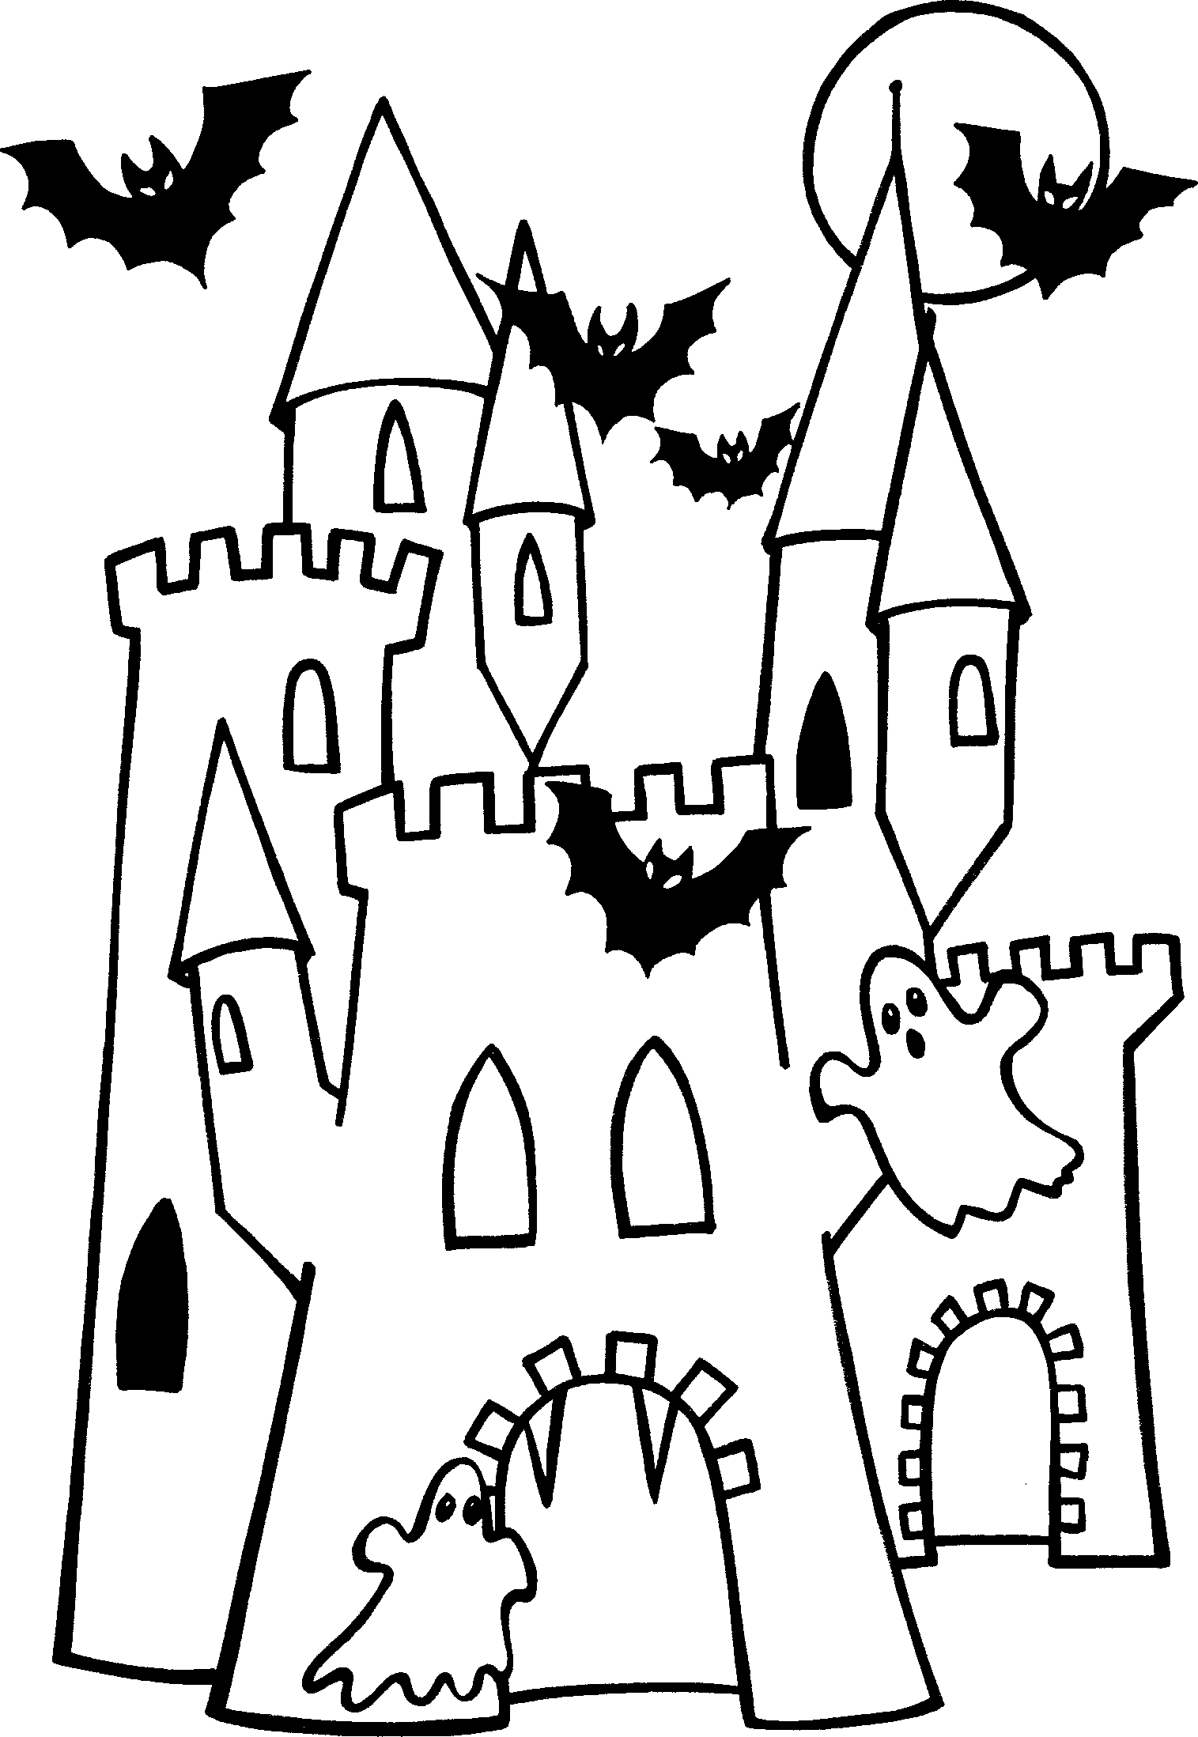 |  |  |  |  |  |  |  | 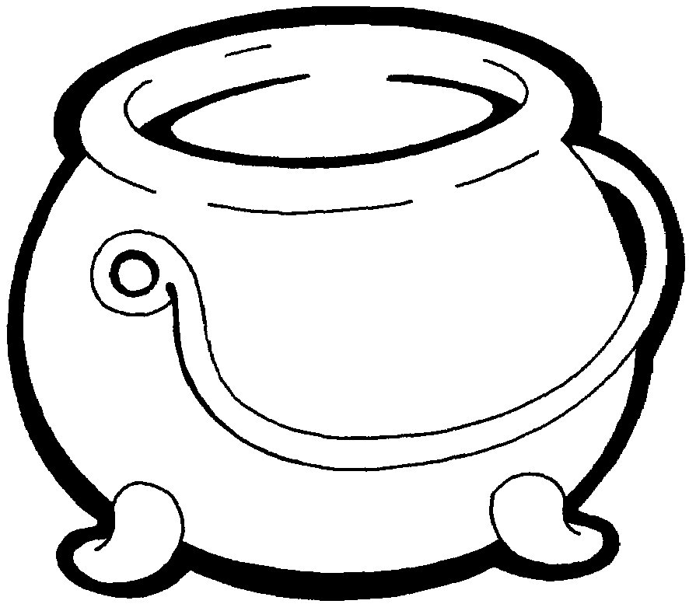

 |  |  |  |  |  |  |  | 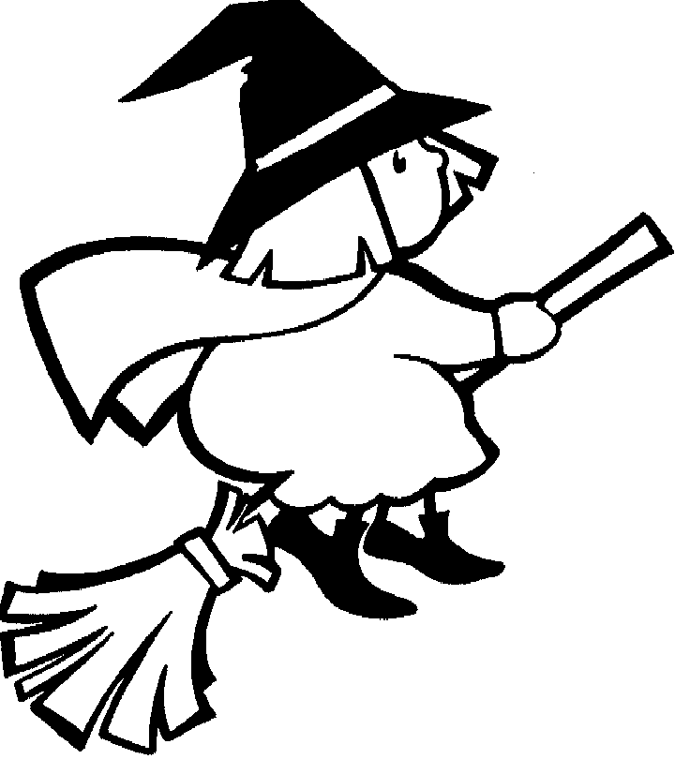

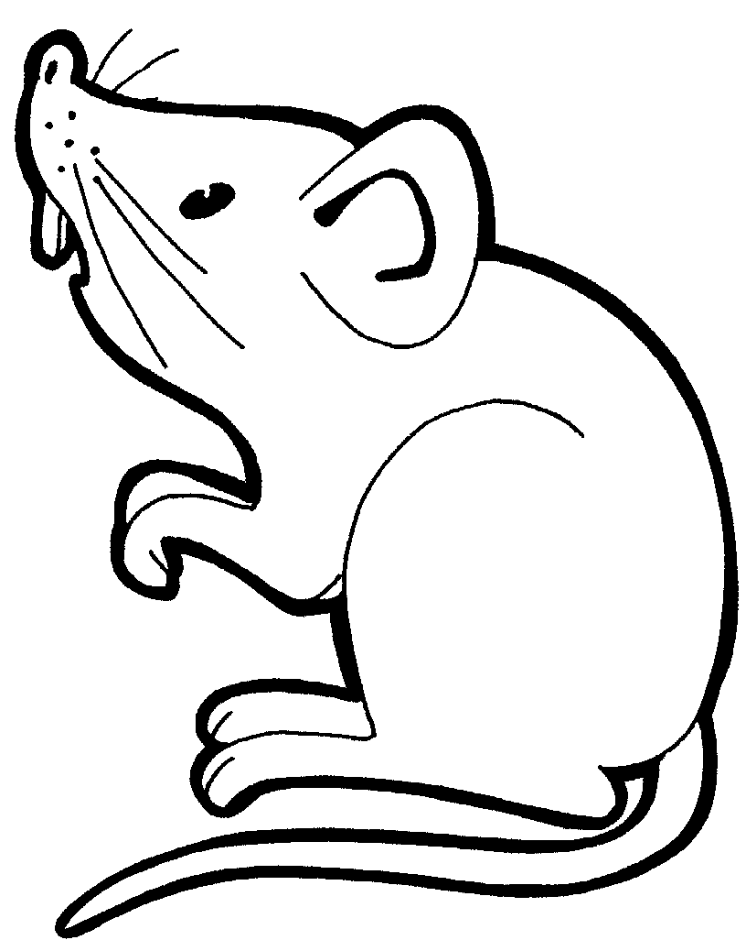 |  |  |  |  |  |  |  | 

Je m’appelle ....................................................... Le .......................................................
Lecture:
Discrimination visuelle.
Entoure le mot quand il est bien écrit.
^{souris} | souris source sauris sourd  sourde sortie souris  souoris suoris souris sorte  savon souris sourire
^{balai} | balai balayer balaie brosse  bilan balia balai  balayage labeur libère  balai balais balayage
^{crapaud} | crabe crapaud crinière  crabe crevette crapaud  couper croire crapaud  croupaud croupir crapaud
Je m’appelle ....................................................... Le .......................................................
Lecture:
Discrimination visuelle.
Entoure le mot quand il est bien écrit.
^{citrouille} | citron citrouille citrouile coin  cicatrice ciseaux citrouille  cimouille cimetière citrouille  cirtouille citrouille cidre
^{fantôme} | fontome fantôme fantiôme  fantôme fantome fendre  frantome frange fantôme  fantômette fantôme fantre
^{sorcière} | socière sorcières souricette  souris sortilège sorcière  sermon sorcière sorrcièrre  sorcière sorciéres sorties
Je m’appelle ....................................................... Le .......................................................
Lecture:
Discrimination visuelle.
Entoure le mot quand il est bien écrit.
^{chaudron} | chardon chaudron chanson  chaudière chansonnier chaud  chaudron chaude crapaud  chaussette chaumière chaud
^{château} | château chaudron chatte  châteaux châtteau chapeau  chanter château chasseur  chaussette château chat
^{chauve-souris} | chauffage chauve-souris chauve  souris chaudière chauve-souris  chauve-souris chauffage chaude  chauve-soris chaume chaud
Je m’appelle ....................................................... Le .......................................................
Savoir mesurer des grandeurs : chronologie.
Range en respectant l’ordre demandé.

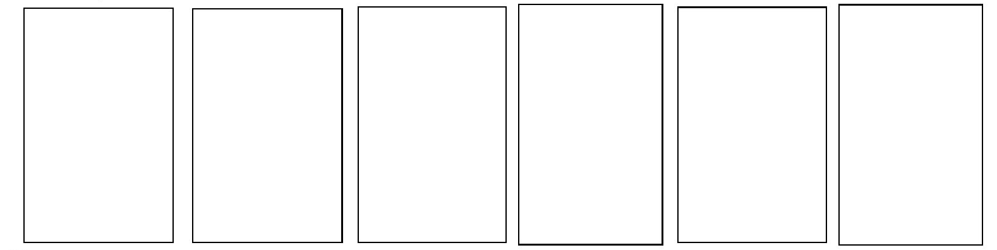

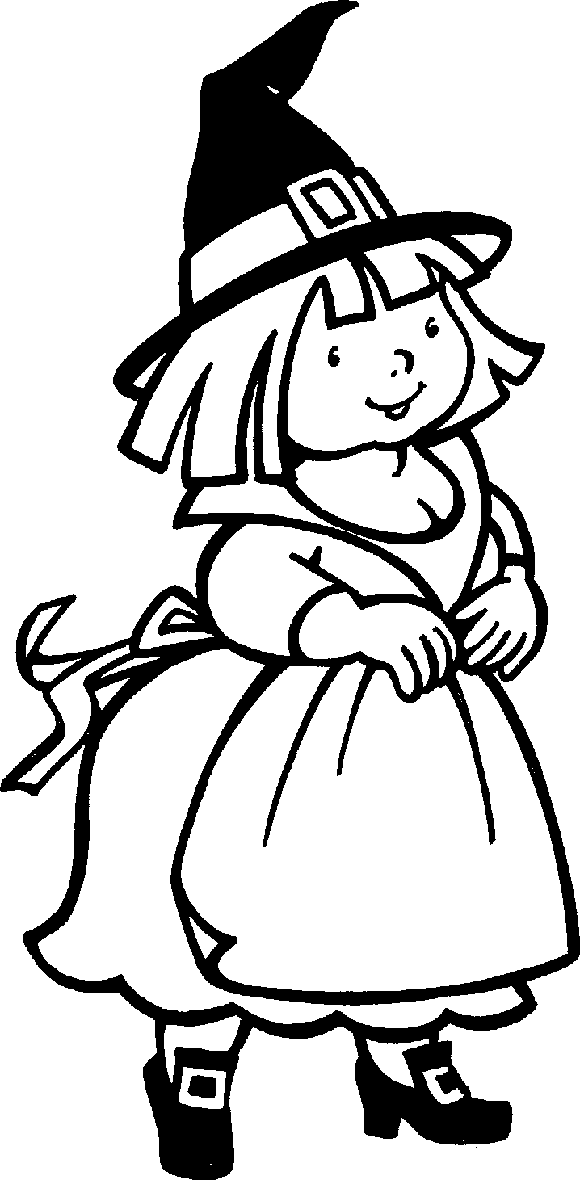



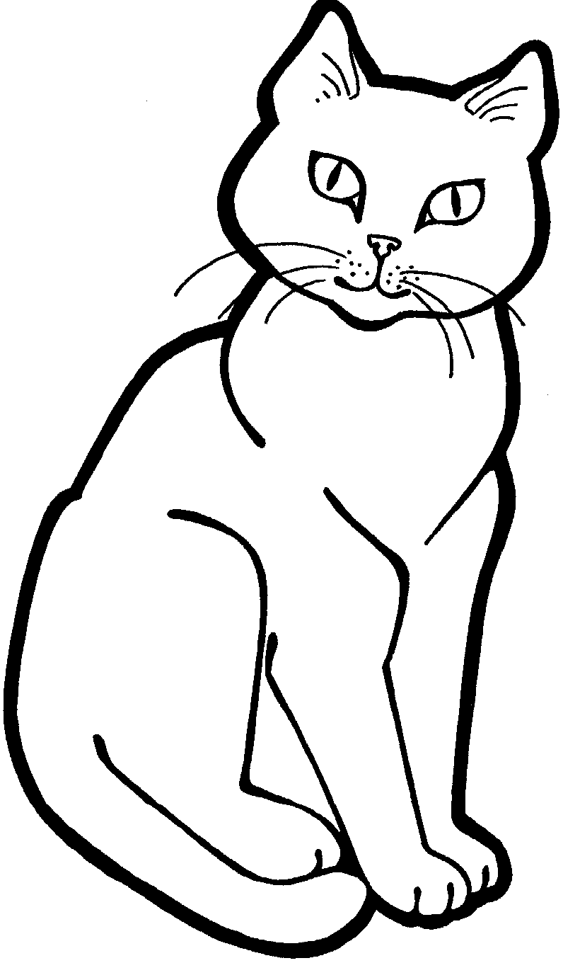

Je m’appelle ....................................................... Le .......................................................
Savoir strucurer l’espace: topologie.
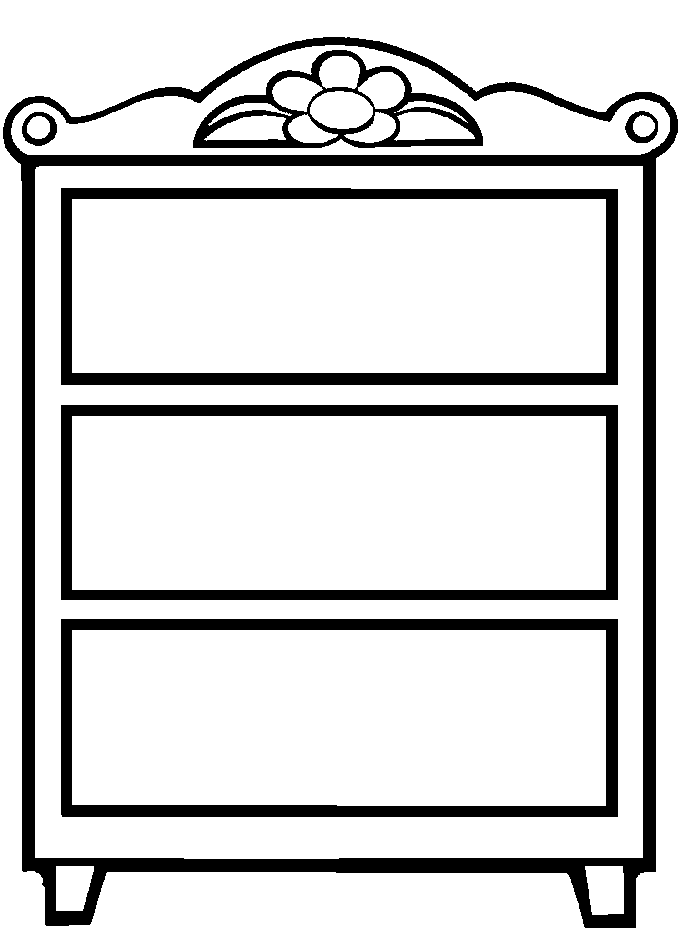
Découpe les images et reproduis l’armoire modèle.

Je m’appelle ....................................................... Le .......................................................
Graphisme : les ronds
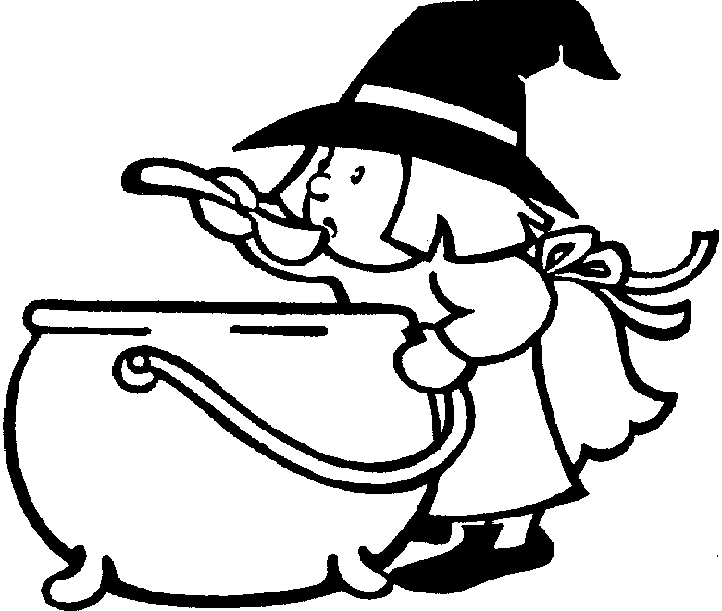
Dessine les bulles du chaudron de la sorcière

